Một số thủ thuật nhỏ giúp bạn có thể biết rằng ai đã chặn Facebook mình
Vào một hôm đẹp trời, trong lúc chán chường bạn quyết định kiểm tra danh sách bạn bè trên Facebook và bạn chợt nhận ra là có một người bạn thân đã biến mất khỏi danh sách bạn bè của bạn. Có lẽ người bạn đó đã hủy kết bạn, chặn (block) bạn chăng? hay bạn đã làm gì sai? Lúc đó, bạn sẽ đặt ra câu hỏi 'Ai đã chặn tôi trên Facebook?' Dưới đây, TCN xin đưa ra một số thủ thuật nhỏ để giúp bạn có thể biết rằng ai đã chặn bạn.
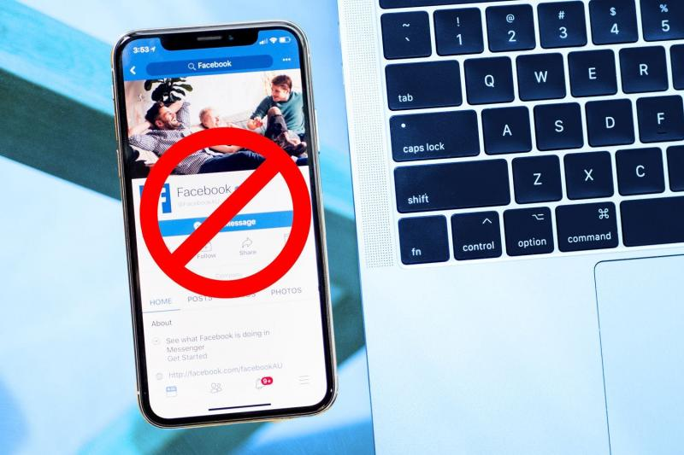
Sử dụng chức năng tìm kiếm Facebook
Việc đầu tiên bạn nên làm là cố gắng xác định xem ai đã chặn bạn hay “đơn thuần” chỉ là không còn kết bạn với bạn. Chỉ cần đăng nhập Facebook và bạn sẽ thấy hộp tìm kiếm ở đầu trang. Lúc này, bạn hãy tìm kiếm bất kỳ tên của người bạn mà bạn nghi ngờ chặn Facebook bạn.
Một danh sách các hồ sơ và trang sẽ xuất hiện. Chuyển đổi kết quả bằng cách nhấp vào People. Nếu bạn đã bị chặn, Facebook cá nhân của họ sẽ không hiển thị trong trang này. Tuy nhiên, nếu bạn chuyển qua tìm kiếm All, bạn sẽ có một cơ hội thấy tài khoản của người bạn đó, ngay cả trong trường hợp người bạn đó đã chặn bạn.
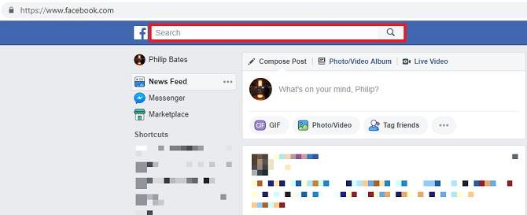
Nếu bạn thấy ảnh đại diện của người bạn đang tìm kiếm, hãy nhấp vào hình ảnh đó. Bạn sẽ có thể xem một phần tiểu sử ( tùy thuộc vào cài đặt bảo mật của họ ) nếu họ chỉ đơn giản là không kết bạn với bạn. Nhưng nếu bạn đã bị chặn, bạn sẽ không thể truy cập bất cứ thứ gì.
Sau đó, bạn có thể tìm thêm các thông tin khác trong phần danh sách bạn bè của họ. Nhấp vào See All và danh sách sẽ cho bạn biết bạn có bao nhiêu bạn chung. Lúc này, bạn truy cập vào phần “Search Friends” và tìm kiếm tên Facebook của bạn. Nếu tên của bạn xuất hiện trong kết quả tìm kiếm thì bạn có thể thở phào nhẹ nhõm vì họ không chặn bạn. Nếu kết quả tìm kiếm không có bạn thì có lẽ họ đã chặn hoặc đơn giản là vô hiệu hóa toàn bộ tài khoản đó.
Xem lại các tin nhắn trước đó
Đây là một mẹo khác, tuy nhiên mẹo này chỉ áp dụng khi bạn đã từng nhắn tin với người đó trước đây. Cố gắng tìm xem bất kỳ những thông tin mà người bạn đó đã viết lên tường Facebook của bạn như một tin nhắn sinh nhật, một lời chào lễ hội, hoặc bất cứ điều gì khác.
Nếu bạn may mắn tìm thấy thì những tin nhắn này vẫn sẽ hiển thị bất kể trạng thái tình bạn của bạn. Tuy nhiên, nếu bạn đã bị chặn, ảnh đại diện của người bạn đó sẽ không xuất hiện hoặc sẽ được thay thế bằng dấu chấm hỏi. Tên của họ cũng có thể được che đen đi.
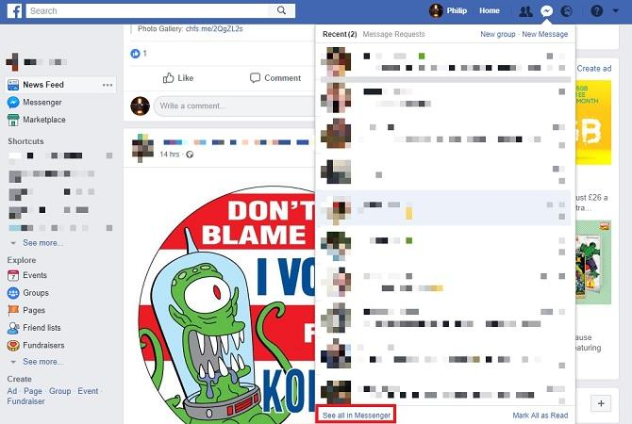
Nếu trước đó bạn đã nói chuyện với người này thông qua Facebook Messenger hãy đi tới Messenger và nhấp vào See all in Messenger. Truy cập vào mục tin nhắn của người bạn đó, Nếu bạn đã bị chặn, ảnh đại diện của họ sẽ không load và bạn sẽ không thể nhấp vào tên của họ để xem tiểu sử của họ. Ngoài ra một cách đơn giản hơn là gửi cho họ một tin nhắn - nếu bạn bị chặn, tin nhắn của bạn sẽ không thành công và Facebook sẽ thông báo cho bạn biết có lỗi.
Nếu tài khoản Facebook của họ bị vô hiệu hóa thì trong hầu hết các trường hợp, tên của họ sẽ được chuyển thành 'Facebook User” trong Messenger.
Làm thế nào để chắc chắn bạn bị chặn trên Facebook
Cách duy nhất bạn có thể chắc chắn 100% là hỏi trực tiếp người đó, nhưng nếu bạn cảm thấy 'ngại' khi hỏi họ thì bạn có thể chuyển sang lựa chọn thay thế an toàn hơn.
Nếu bạn theo dõi họ trên các mạng xã hội khác thì bạn hãy truy cập trang cá nhân của họ. Nếu họ đã chặn bạn tại đây, thì chắc chắn đây là là dấu hiệu cho thấy người bạn đó đã chặn hoàn toàn bạn. Còn nếu họ vẫn chưa chặn bạn thì bạn có thể liên lạc với người đó qua tin nhắn trực tiếp trên Twitter hoặc Instagram.
Phải làm gì nếu bạn đã bị chặn trên Facebook
Sau khi đã xác nhận ai đã chặn bạn trên Facebook, bạn có thể sẽ thất vọng và tức giận, đặc biệt là nếu bạn cảm thấy bạn đã làm gì sai. Tuy nhiên, trong hầu hết các trường hợp, nó chỉ đơn giản là một điều không đáng lo ngại, hay có thể là một vấn đề nhỏ giống như một sự hiểu lầm đơn giản. Hoặc có thể là một cuộc đụng độ về tính cách của bạn và người chặn bạn. Vấn đề là, nó chủ yếu nằm ngoài tầm tay bạn.

Bạn có thể lấy hết can đảm và đi hỏi người chặn bạn là tại sao họ lại chặn bạn. Bạn có thể tìm thấy một con đường khác để nói chuyện với họ, và nói cho họ biết bạn cảm thấy thế nào. Hoặc bạn có thể bỏ qua chuyện này và quên nó đi.
Bạn có nên lo lắng về việc bị chặn không?
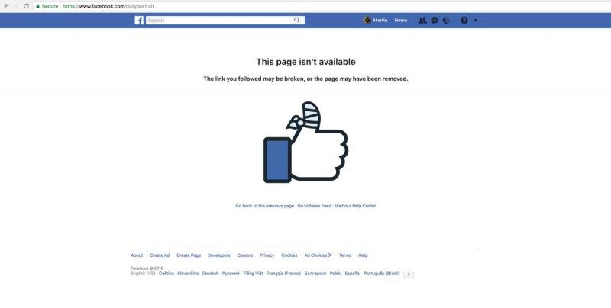
Mạng xã hội là một thứ vô cùng tuyệt vời, nó giữ cho thế giới kết nối. Ngoại trừ nó cũng có thể là một nguyên nhân chính cho nỗi sợ tồi tệ nhất của bạn. Đó là lý do tại sao điều quan trọng là bạn nên nhớ rằng, mọi người đều che dấu một điều gì đó đang diễn ra trong cuộc sống của họ mà họ không muốn chia sẻ - điều gì đó khiến họ bận rộn hoặc mất tập trung. Cho nên, người chặn bạn không có nghĩa là họ đã quên bạn hoặc không thích bạn.

